Руководство пользователя

Электромеханический замок MDL-1

Технические характеристики

Замок электромеханический 12В, потребляемый ток до 3А.
Время подачи отпирающего сигнала не более 3 сек, 5 ключей в комплекте, блокировка кнопки открывания. Рабочая температура -40°С до +50°С.
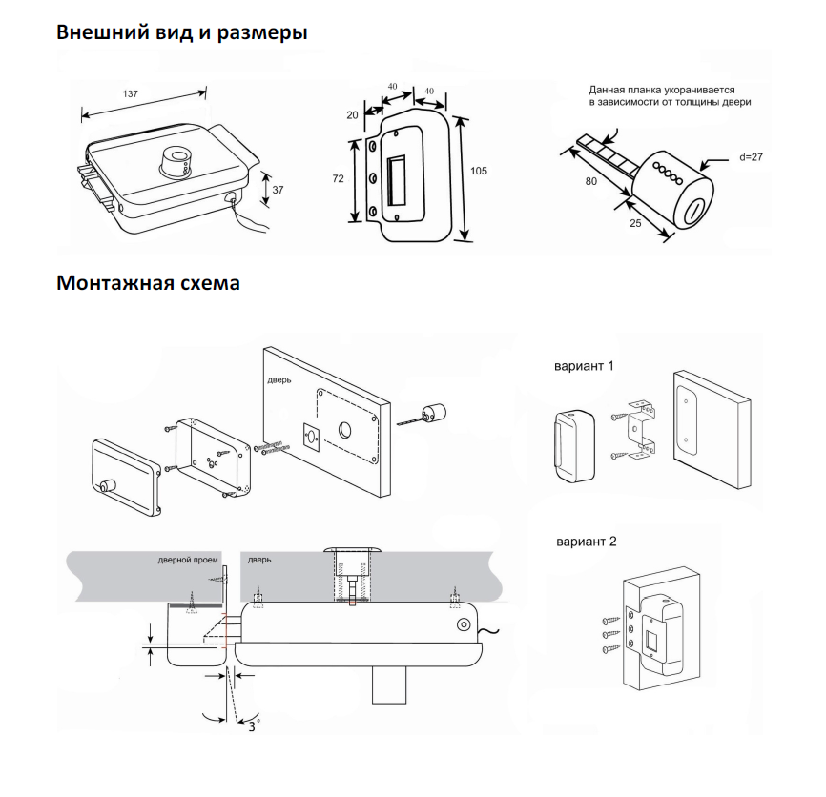
Установка
1. Используйте винты из комплекта поставки для установки корпуса замка, цилиндра и держателя двери в торец двери или раму двери. Обеспечьте зазор 5 мм между корпусом замка и держателем двери.
2. Пружина настраивается в соответствии с весом двери и силой запирания двери. настройте шестигранную гайку ключом на 12 или пассатижами, если дверь закрывается слишком шумно или не может закрыться.
3. В зависимости от направления открывания двери защелки замка можно переставить в нужное положение.
4. Источник питания должен выдавать 9-12 В и мощность не менее 12 Вт. Нажмите кнопку или поверните ее. Замок должен открыться автоматически через 1 с.

